二年一班 品 德 小 天 使： 李姵儀
優良事蹟  1.熱心公益，常會細心教導同學。  2.愛讀書，常會說故事給小朋友聽 | 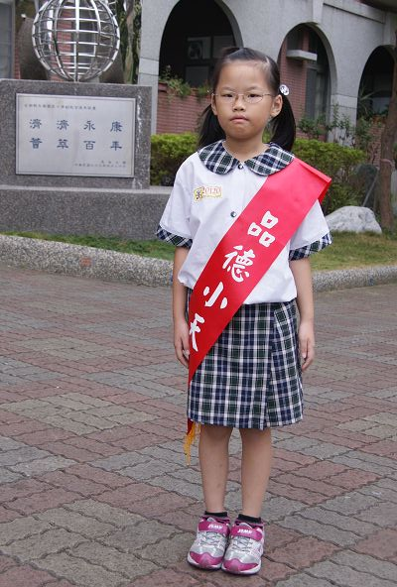

二年二 班 品 德 小 天 使： 楊昱麟
優良事蹟  溫和謙恭  安份守規  循規蹈矩  認真向學 | 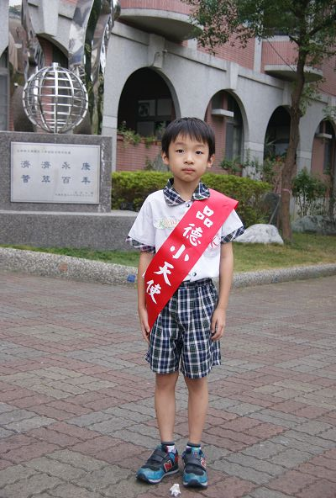

二年三 班 品 德 小 天 使： 黃歆文
優良事蹟  乖巧懂事  主動幫忙  品學兼優 | 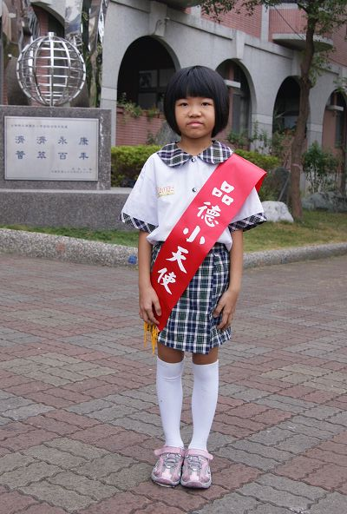

二年四班 品 德 小 天 使：吳蕙妤
優良事蹟  多次當選禮貌整潔之星待人有禮，熱心助人。 | 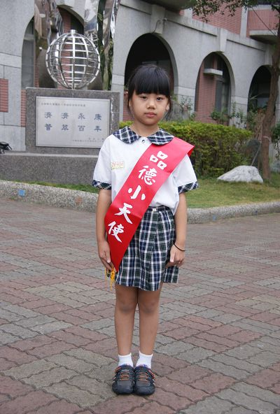

二年五班 品 德 小 天 使：林聖涵
優良事蹟  溫良恭讓  熱心助人  品學兼優  善良盡責 | 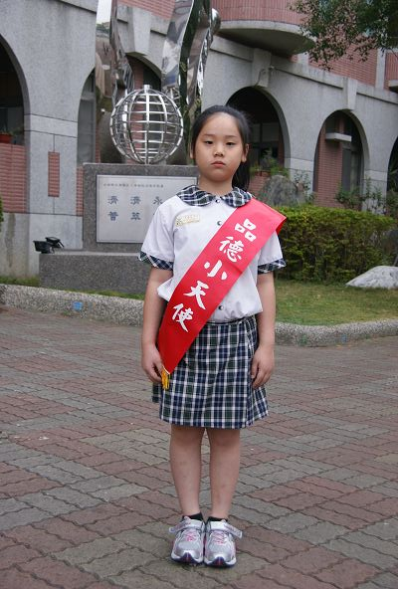

二年六班 品 德 小 天 使：張昀臻
優良事蹟  待人和善  合群守規  做事認真  服務熱心 | 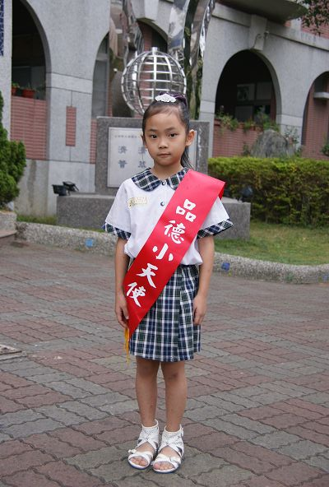

二年七班 品 德 小 天 使： 黃郁鈞
優良事蹟  主動關懷小朋友、幫助  同學  領導能力強  對師長有禮  個人衛生  習慣佳 | 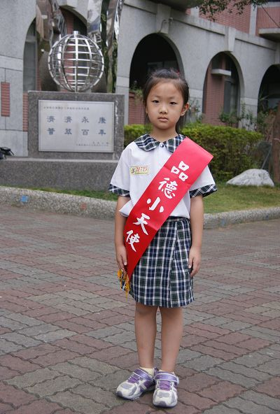

二年八班 品 德 小 天 使： 張語涵

優良事蹟  溫文有禮  循規蹈矩  勤勞儉樸  樂觀合群 | 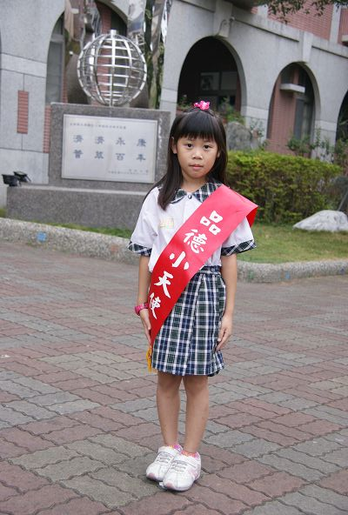

二年九班 品 德 小 天 使： 徐佳陞
生陞
優良事蹟  尊敬師長  友愛同學  勤勞樸實  孜孜不倦 | 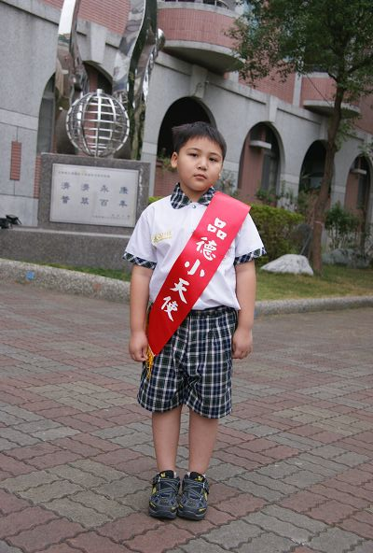

二年十班 品 德 小 天 使：王孟柔
優良事蹟  1.性情和善.  樂於助人  2.循規蹈矩.  敦品勵學  3.尊敬師長.  孝敬長輩 | 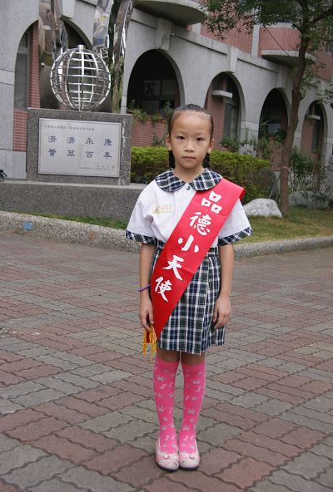

二年十一班 品 德 小 天 使：黃鈺馨
優良事蹟  待人和善  謙和有禮  誠懇樸實  品行端正 | 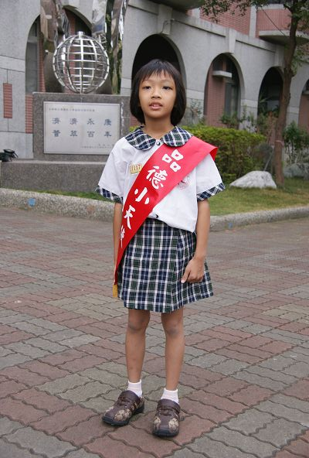

二年十二班 品 德 小 天 使： 謝宜瑜
優良事蹟  聰明伶俐  乖巧守分  溫和善良  熱心助人 | 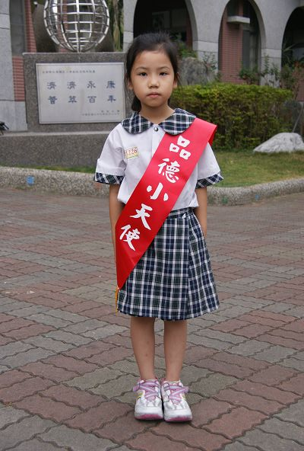
二年十三班 品 德 小 天 使：陳季群
優良事蹟  負責任.熱心為他人服  有禮貌.愛整潔.心地善良 | 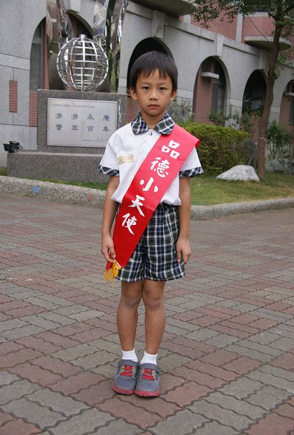

二年十四班 品 德 小 天 使： 黃謹瑩
優良事蹟  敬愛詩友  合群守分  溫和有禮  認真負責 | 